

NOTA DE PRENSA

Cáritas ha acompañado a 21.888 personas con una inversión total de 28,5 millones de euros tras el primer año de la DANA

León, 29 de octubre de 2025.
Un año después de las graves inundaciones provocadas por la DANA que afectaron a Valencia, Letur (Albacete), Mira (Cuenca), Málaga y Jerez, Cáritas ha acompañado, a través de sus centros, proyectos y parroquias, a 21.888 personas. En este tiempo se ha destinado una inversión total de 28,5 millones de euros para apoyar la recuperación de hogares, negocios y comunidades afectadas.

En el marco del plan de respuesta a la emergencia, las distintas Cáritas diocesanas implicadas han centrado sus esfuerzos en restituir los medios de vida de las personas damnificadas, a través de la recuperación de negocios, rehabilitación de locales y reacondicionamiento de viviendas, así como en la atención psicosocial, el apoyo jurídico y la reorganización de los centros de atención.

El trabajo ha priorizado a los grupos en situación de mayor vulnerabilidad: personas mayores, menores, jóvenes, familias numerosas, migrantes y quienes vivían en soledad o en exclusión antes de la catástrofe.

El mayor número de personas acompañadas se registró en Valencia, donde desde su Cáritas Diocesana se han atendido a 20.700 personas en los 84 municipios afectados, con una inversión de 27,7 millones de euros. Gran parte de estos fondos (9,3 millones) se destinaron a la restitución de viviendas; 3,7 millones a ayudas gestionadas desde las parroquias; 3 millones a cubrir necesidades básicas; 2,5 millones a la reconstrucción de pequeños negocios, y 2 millones a la mejora de la movilidad. Además, se han impulsado iniciativas de ocio, talleres de salud emocional y acompañamiento a menores.

En el marco de este primer aniversario, Cáritas Valencia ha presentado el documental “Después del agua”, un homenaje a la resiliencia de las personas afectadas y al compromiso de los voluntarios, donantes y entidades que han acompañado este proceso de reconstrucción.

León, ejemplo de solidaridad

Ante esa catástrofe, sociedad leonesa volvió a demostrar su compromiso y sensibilidad ante el sufrimiento ajeno. Desde el primer momento, la respuesta de León fue ejemplar, mostrando una gran cercanía y solidaridad hacia las personas que sufrieron las devastadoras consecuencias de la DANA, especialmente en las provincias de Valencia y Albacete.

Gracias a esta movilización, se recaudaron un total de 299.726,35 euros, de los cuales 100.000 euros fueron donados por el Ayuntamiento de León y destinados a la adquisición de tarjetas monedero distribuidas entre las familias afectadas. El resto de los donativos se transfirieron directamente a Cáritas Valencia, destinados a la compra de alimentos no perecederos, productos de higiene y respuesta a necesidades básicas.

Desde Cáritas Diocesana de León queremos agradecer profundamente la generosidad de todas las personas, instituciones, empresas y entidades que colaboraron en esta respuesta solidaria. Gracias a su implicación fue posible no solo atender las necesidades urgentes de los afectados, sino también contribuir a proyectos de reconstrucción a medio y largo plazo, centrados en la recuperación de los medios de vida, las viviendas y el bienestar emocional de las familias.

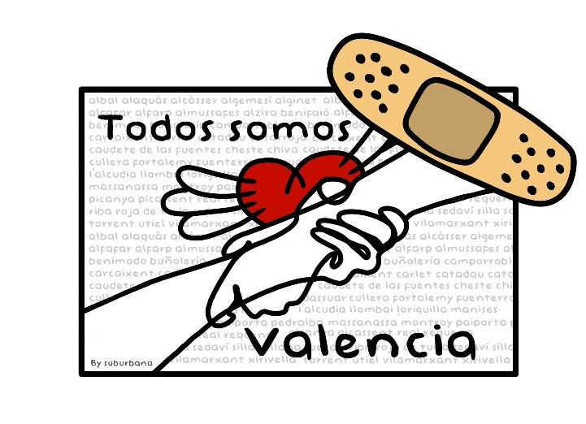
*Pegatina diseñada por @suburbanaleon a favor de la DANA

Prensa Cáritas Diocesana de León- Cristina Fernández (662924995)

